实验一

——BankDispacher

作业说明：

上学期期中高级程序设计写过类似的程序，这次作业是在老师提供的框架上进行完善完成的，有些新遇到的问题查了一些资料。基本实现所有TODO，部分遇到的问题将在报告中说明。

1. 产生客户线程

产生客户的数量在Main中定义，是一次性产生对应比例的一定客户，逐个到达，直到银行下班时间，客户的类别产生比例为1:2:7（RandomUtils.nextInt(0,10);），默认业务类别相同。客户到达之间间隔随机时间（waitSomeTime();），若客户数量到达预设值，则bExit=true，线程结束；若银行到达下班时间，则ifwork=false，线程结束。

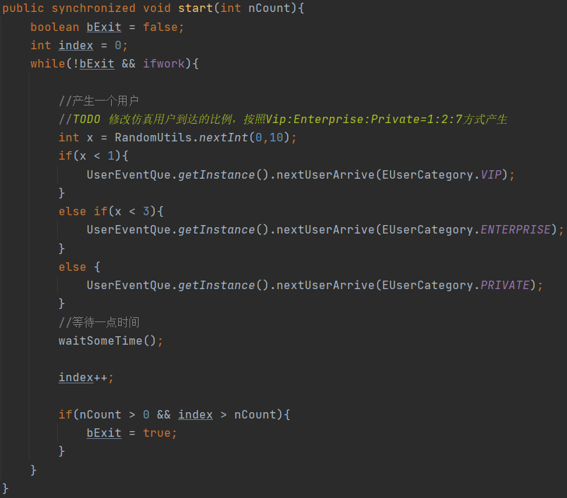

1. 窗口工作线程

固定窗口工作时间，通过开始时系统时间与当前系统时间进行比较来判断是否下班。每个窗口独立分开，所以每个窗口的下班时间和开始时间有一定差距。

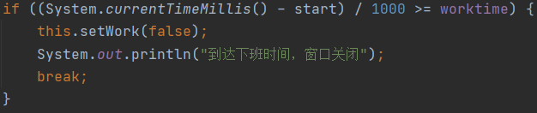

实现不同业务类型等待不同时间，无业务类型，故以用户类型作为区分，办理时间范围相同。

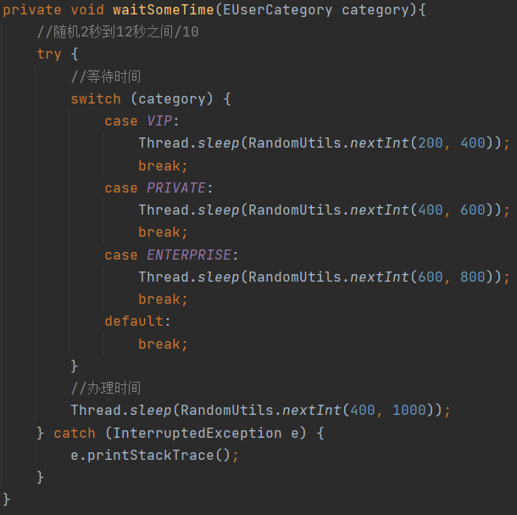

两个函数分别对应两种排序方式，本次实验用的是VIP优先排序。

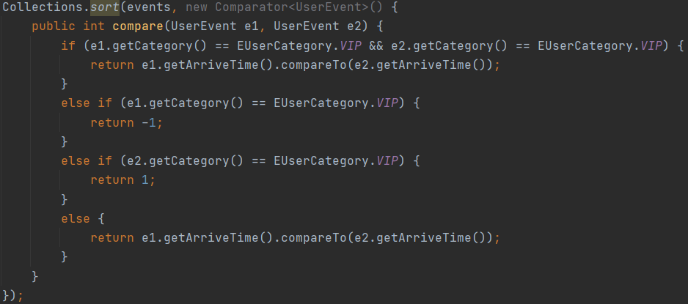另一个时间优先排序在此不做赘述。

1. 其他问题
2. 读取配置文件

参考了网上的博客，一共有三种方法进行读取。

我尝试了两种，使用BufferedReader读取时，filepath需要使用绝对路径，不是特别方便，于是改用第二种，ResourceBundle读取，以counterCount为例。

1615807919(1)

1. 通过反射接口创建类

查找资料看了看getDeclaredConstructor()和getConstructor()的区别，前者返回制定参数类型的所有构造器，包括public的和非public的，后者只包括public的。但其实正割函数过程不是特别理解。

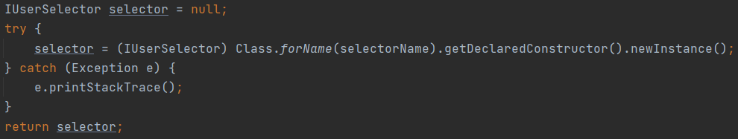

1. Main函数末尾的TODO，恰当的退出

好像并没有实现退出……虽然这句话打印出来了。

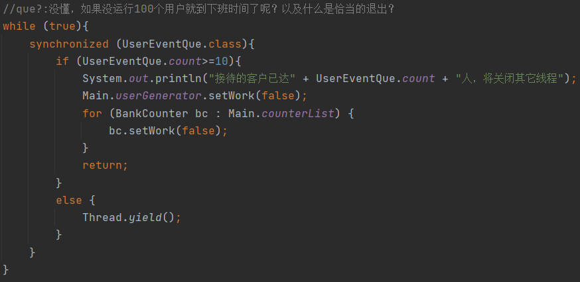

运行结果：

